电子技术实验2 实验报告

**6 计数器设计与应用**

## 一 实验内容（10分）

模16计数器的实现

module count16(

input c1k_ in, //1HZ

output reg [3:0] count

);

always @(posedge c1k_ in) begin

count <= count + 4'd1;

end

endmodule

## 二 实验原理（30分）

1. 异步计数器的电路分析

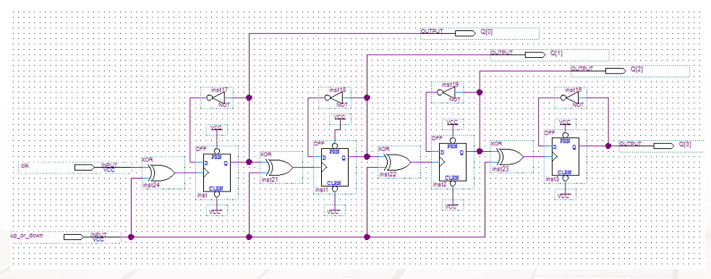

1. 同步计数器的电路设计

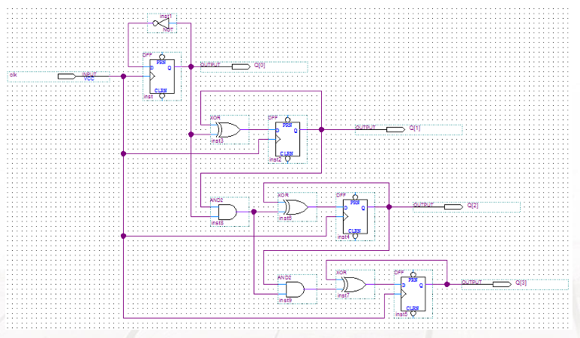

1. 计数器实现分频器的原理分析

## 三 实验步骤（25分）

包括创建工程，

计数器设计实现、分频器设计实现

自底向上构建完整工程设计

管脚分配

下载验证

## 四 实验结果（20分）

主要是仿真结果、实验箱验证结果

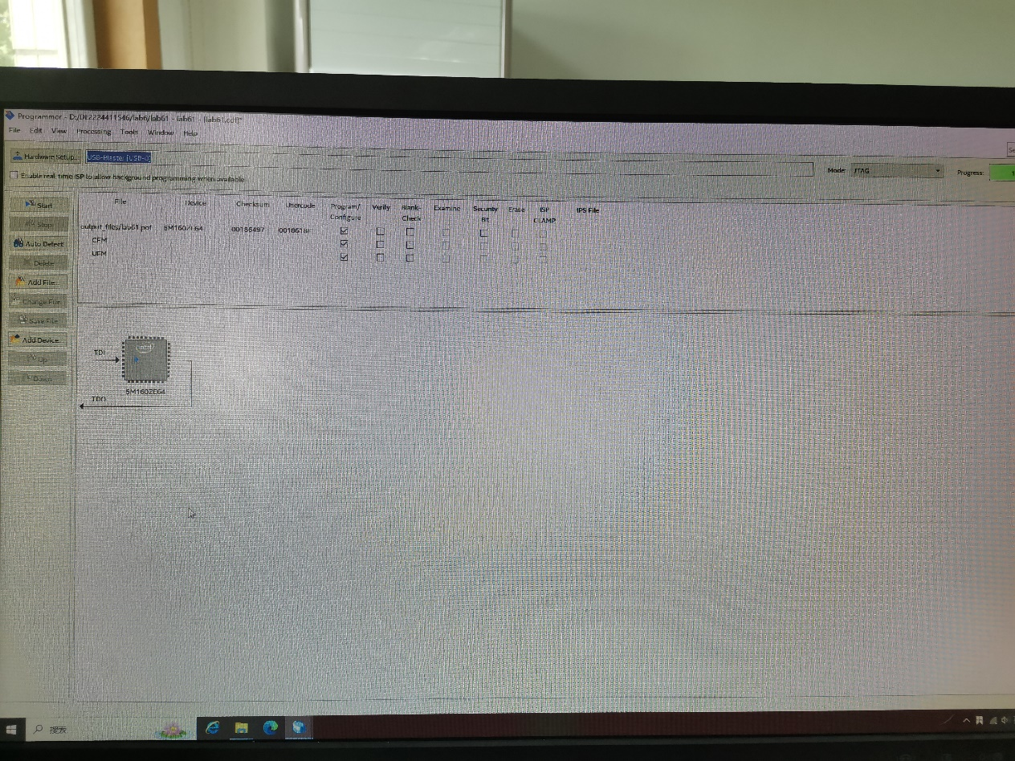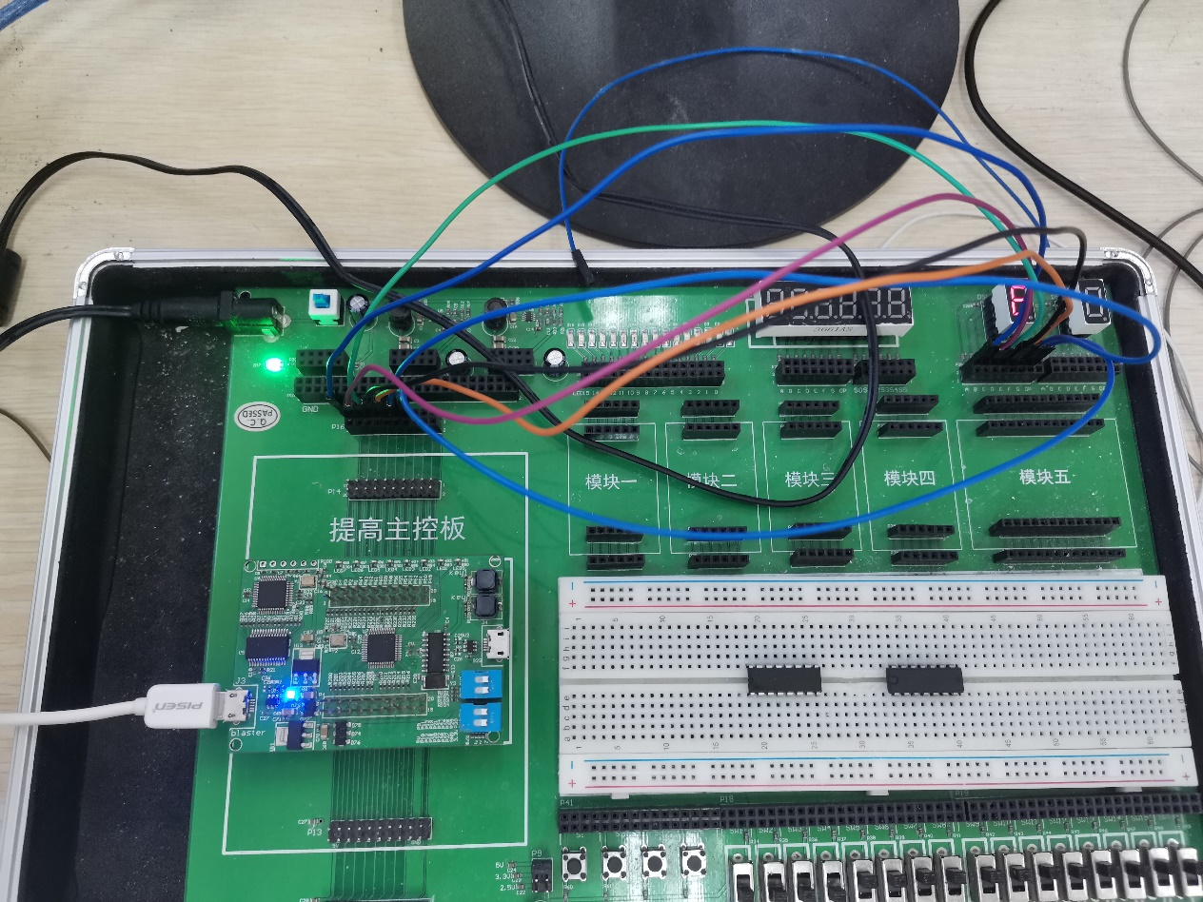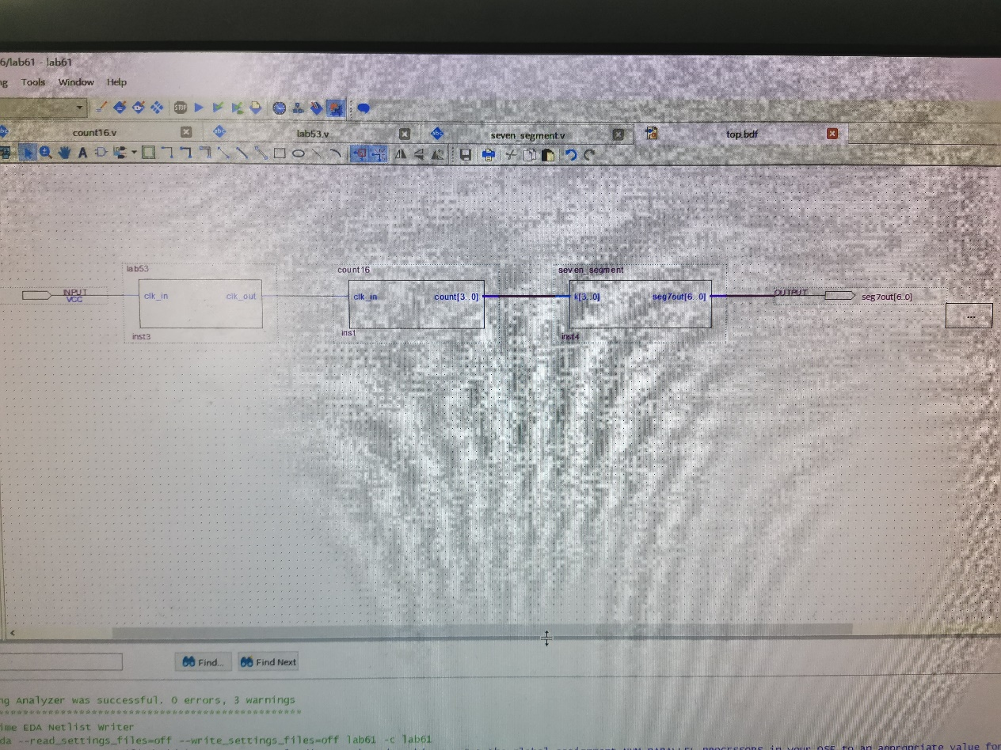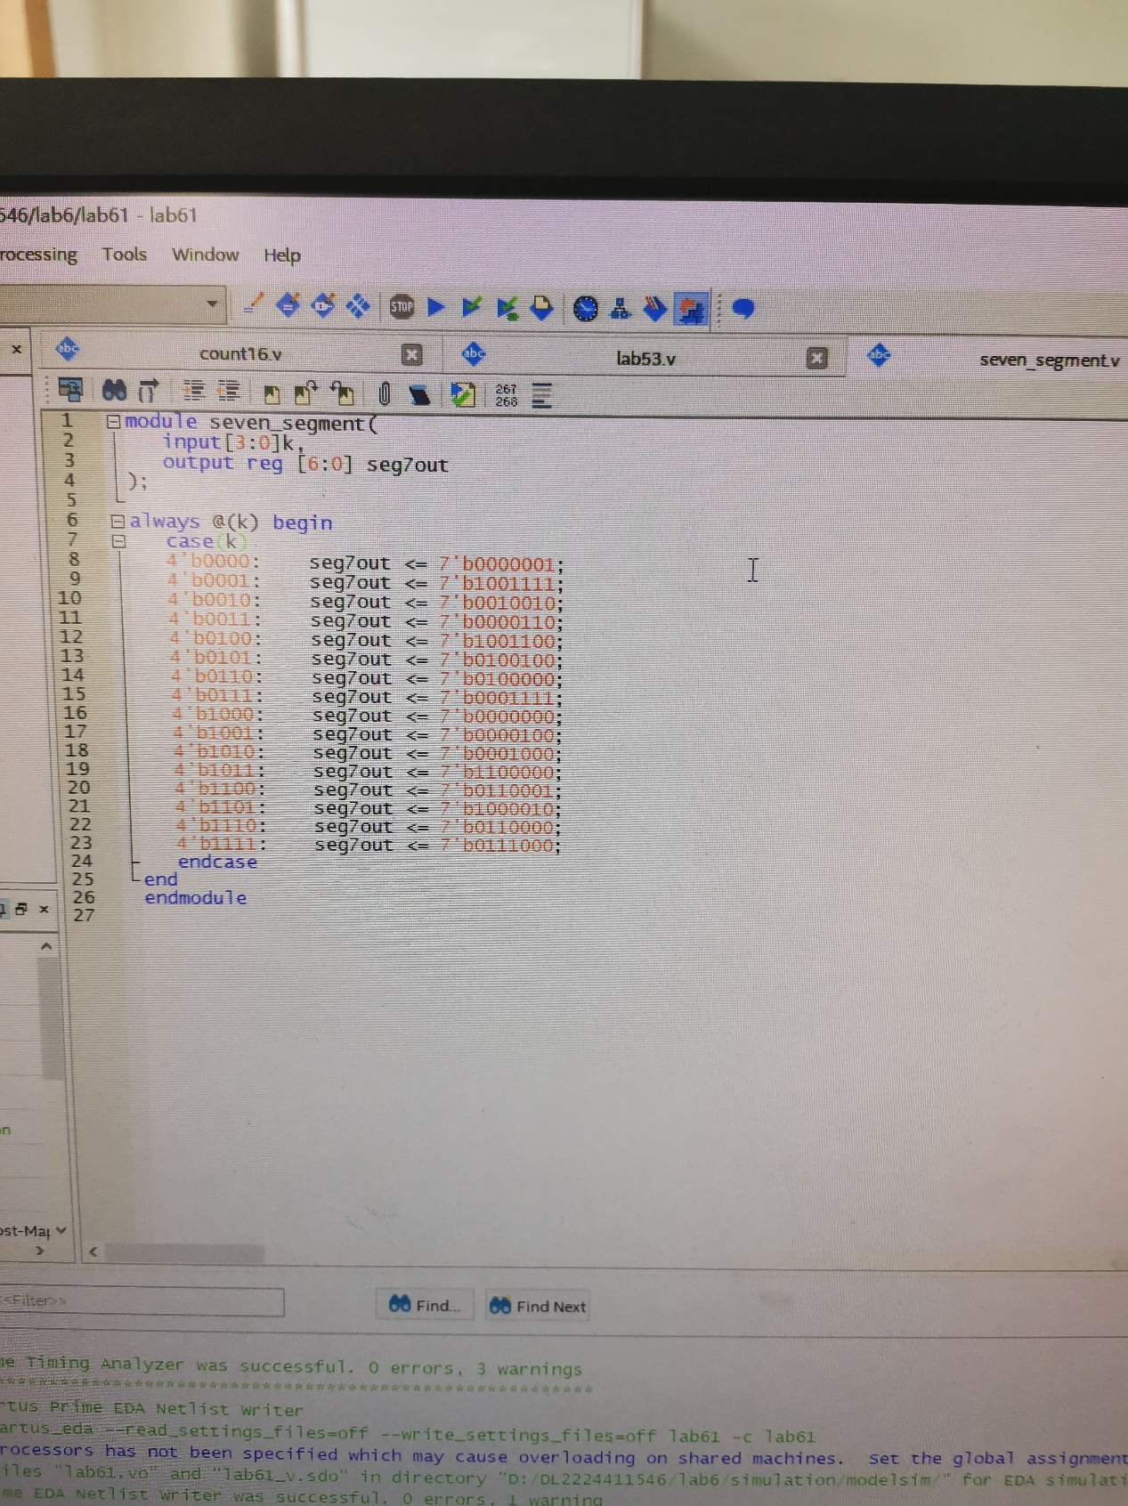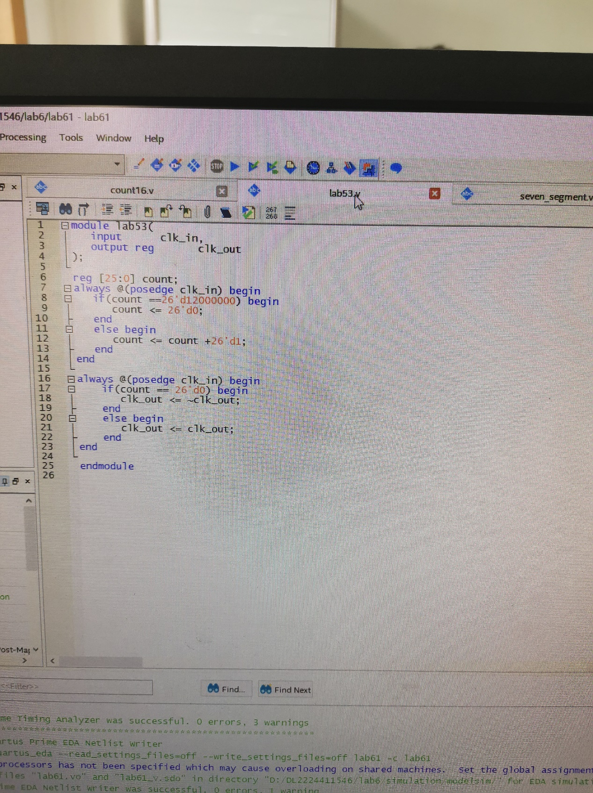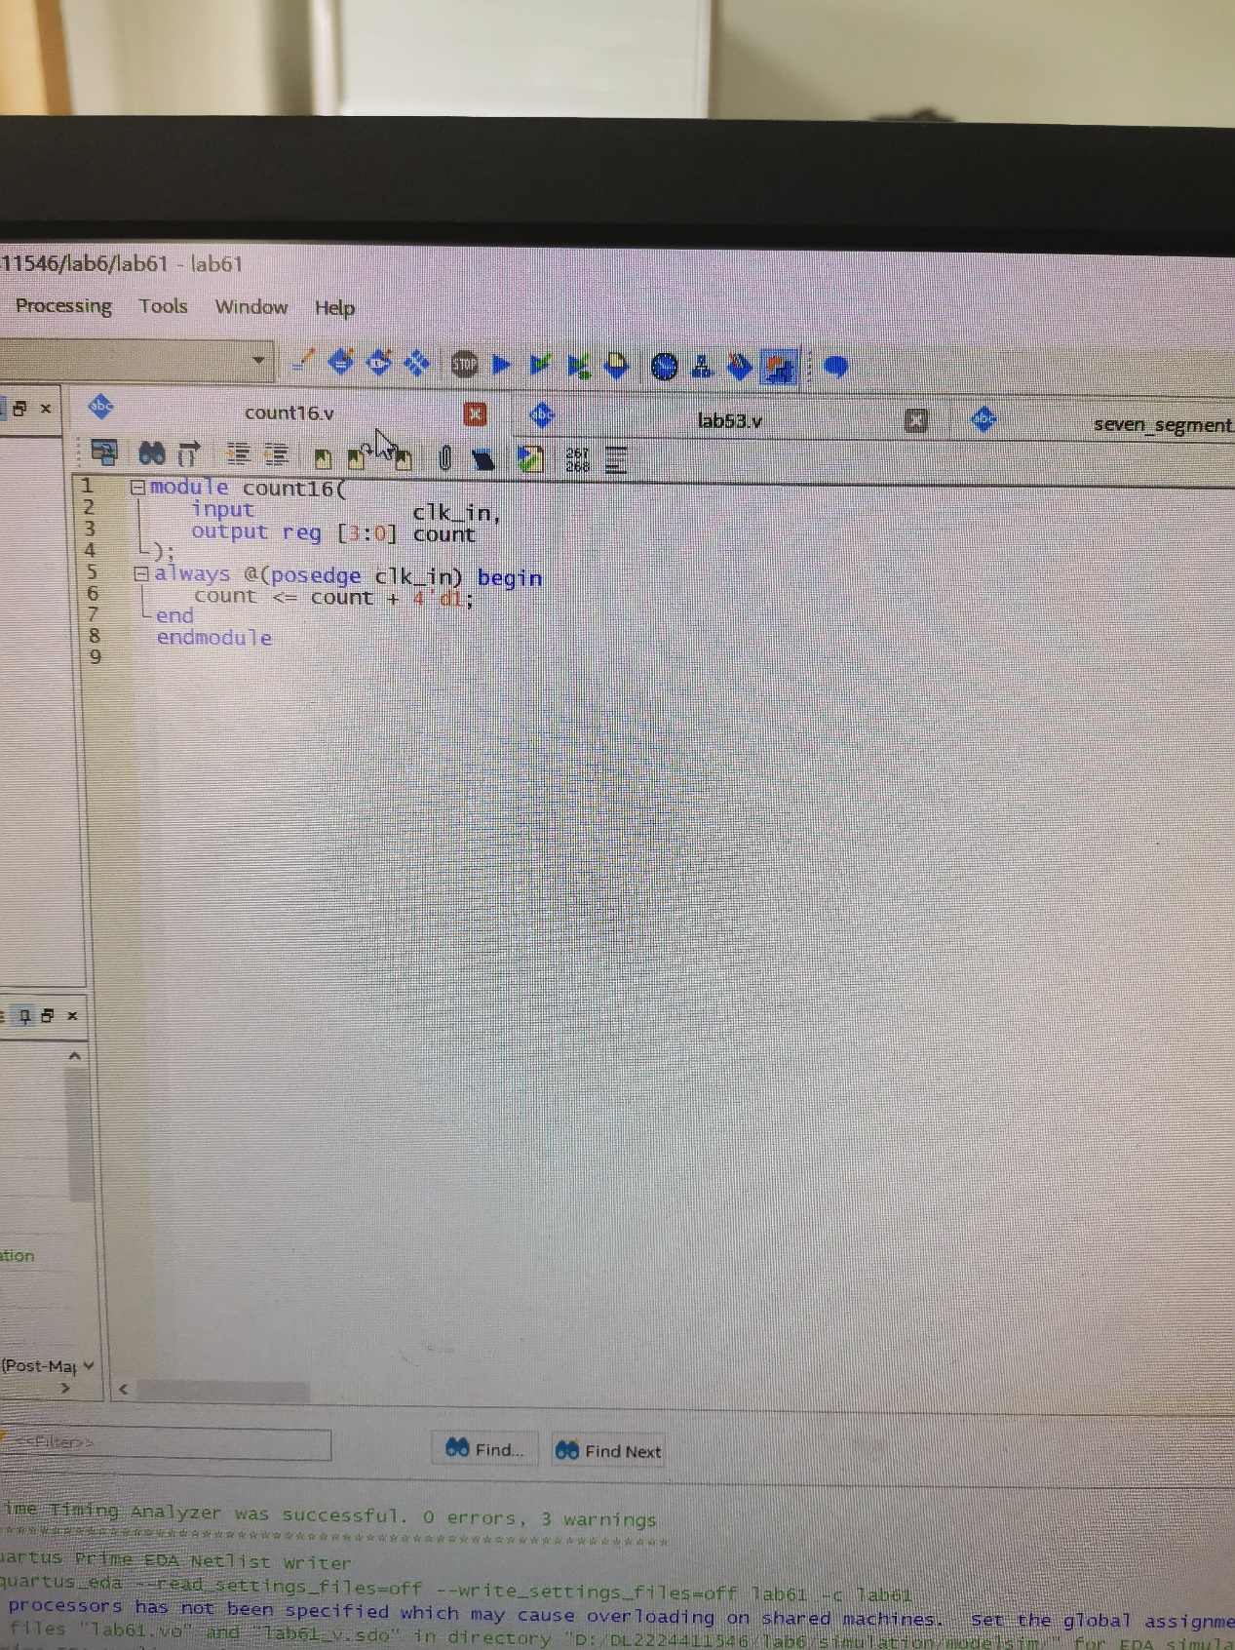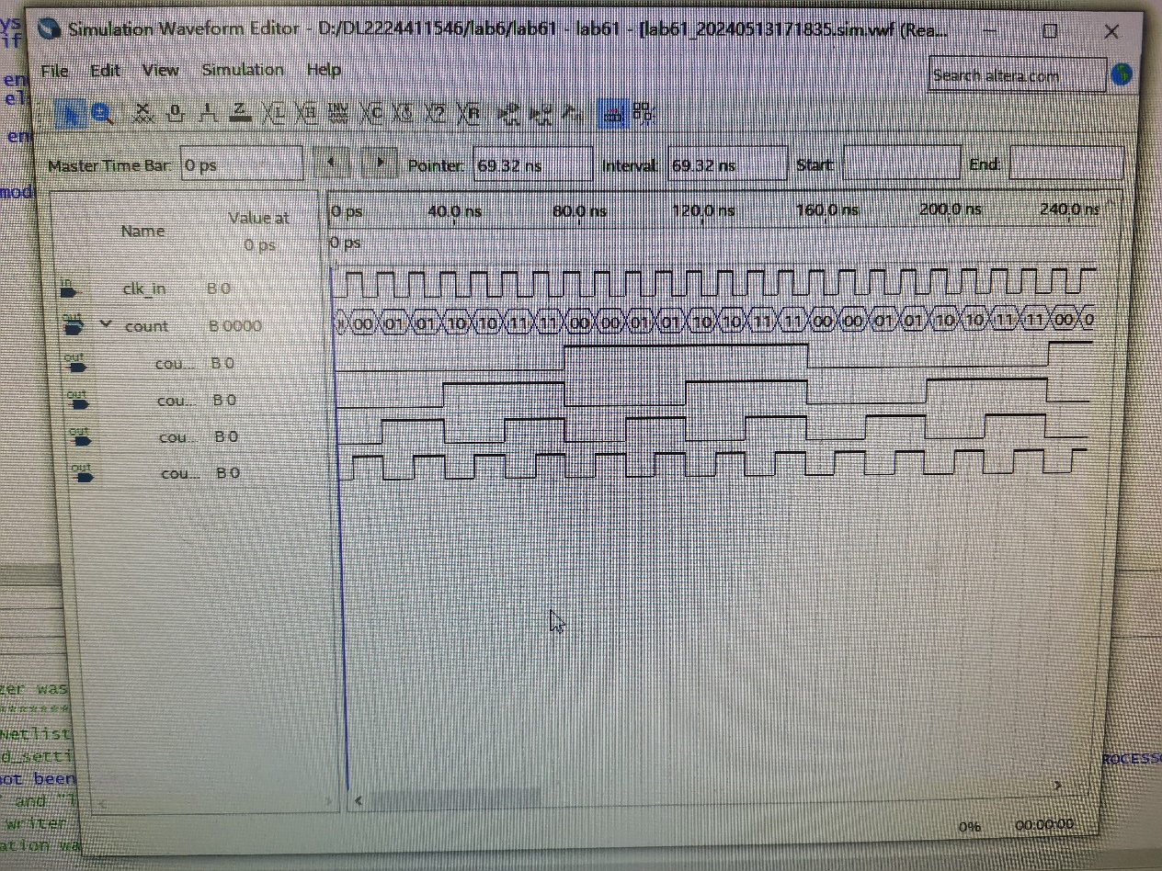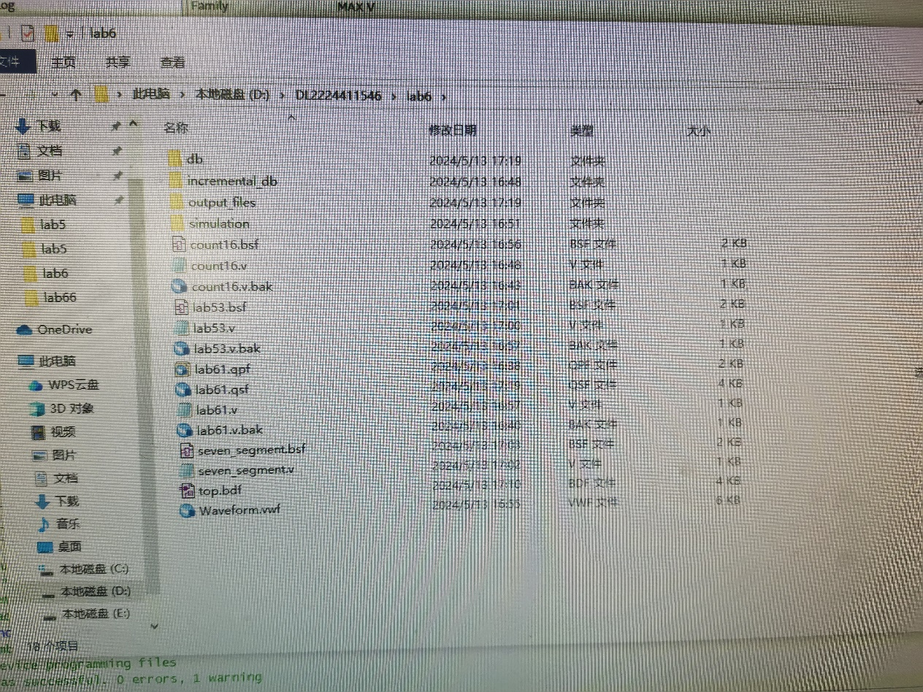

## 五 总结和思考题（15分）

1. D触发器为基础的异步计数器的优点是什么？缺点是什么？

**异步计数器**（也称为波纹计数器）基于D触发器。这里是异步计数器的优点和缺点：

* + **优点**：
    - **简单易用**：异步计数器的设计相对简单，适用于一些低速、低成本的应用场合。
    - **逐级触发**：每个触发器根据输入计数脉冲控制，逐级触发，实现计数功能。
  + **缺点**：
    - **工作速度较慢**：由于各触发器不同步翻转，工作速度较慢。
    - **输出相差大**：各级触发器输出相差较大，译码时容易出现尖峰。

1. 为克服1中的缺点，D触发器为基础的同步计数器的优点是什么？又带来了什么样的缺点？

**同步计数器**基于D触发器，旨在克服异步计数器的缺点。以下是同步计数器的优点和缺点：

* + **优点**：
    - **工作速度快**：各触发器同步翻转，因此工作速度较快。
    - **接线较复杂**：虽然接线较复杂，但由于同步翻转，可以避免异步计数器的输出相差问题。
  + **缺点**：
    - **计数脉冲负载加重**：随着同步计数器级数增加，计数脉冲的负载会加重。

1. 总结对比自顶向下和自底向上的数字电路设计方法

**自顶向下**和**自底向上**是两种不同的数字电路设计方法：

* + **自顶向下**：从整体架构开始，逐步分解为子模块，直到底层功能块。这样可以将大系统细化成多个小系统，提高设计速度。
  + **自底向上**：从底层子模块开始设计，逐级向上组合，最终构建整个系统。适用于小型数字系统。